新 书 推 荐

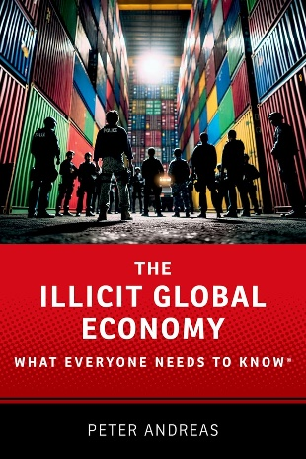
中文书名：《全球非法经济活动：每个人都需要知道的事》
英文书名：THE ILLICIT GLOBAL ECONOMY: What Everyone Needs To Know
作 者：Peter Andreas
出 版 社：Oxford University Press
代理公司：ANA/Jessica Wu
页 数：240页
出版时间：2025年6月
代理地区：中国大陆、台湾
审读资料：电子稿
类 型：金融投资

卖点：

- 用通俗易懂的语言和清晰的问答格式，介绍了有关全球非法经济活动的重要问题。
- 是关于全球非法经济活动简明易懂的入门读物。
- 解答对这一主题知之甚少的读者关于非法全球经济的疑问。对于已经有所了解的读者来说，本书将成为可靠的参考指南。

内容简介：

全球非法经济活动指未经发送国或接收国许可的货物、人员、资金和信息的跨境流动。这类活动一般涉及禁止流通物品（濒危物种和麻醉品）、管制物品（移民、香烟、武器）、被盗物品（艺术品和古董）或伪造产品（从处方药到货币）的流通。其中一些处在灰色地带（例如熊胆黑市贸易），或者主要被执法部门关注（被盗车辆零件的跨境贸易），但其他一些则受到了巨大的政策和媒体关注（贩毒和人口走私）。还有一些则具有严重的环境影响（有毒废物、非法采伐、过度捕捞和偷猎）和安全影响（制裁规避和武器贩运）。总的来说，这些流动反映了全球经济的非法一面。

《全球非法经济活动》介绍了关于非法全球市场如何构建和运作，它们如何与国家机构和国家行为互动，它们是如何与合法经济活动交互，以及它们如何塑造国内和国际政治又被国内和国际政治塑造等关键问题。这本简明而权威的入门科普帮助读者理解全球经济活动中经常被忽视或误读的关键部分。在这方面，本书的一个潜在主题是以一个更具历史意义的批判性视角，挑战当代媒体报道、好莱坞影视、流行书籍和政策辩论中，关于全球非法经济活动普遍存在的诸多神话和误解。

作者简介：

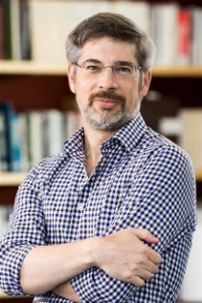
彼特·安德烈亚斯（Peter Andreas），布朗大学约翰·海国际研究教授。此前，安德烈亚斯曾任哈佛大学的学术学者，布鲁金斯学会研究员，以及SSRC麦克阿瑟基金会国际和平与安全研究员。安德烈亚斯撰写、合著或合编有十余本书籍，其中包括《走私国家：非法贸易如何制造美国》（Smuggler Nation: How Illicit Trade Made America，牛津大学出版社，2013）；《全球警务：国际关系中的刑事定罪和犯罪控制》（Policing the Globe: Criminalization and Crime Control in International Relations，牛津大学出版社，2006年）；《杀手：六种药物的战争史》（Killer High: A History of War in Six Drugs，牛津大学出版社，2020）。安德烈亚斯还在学术期刊和政策杂志上发表了大量文章，曾在美国国会提供证词，并为主要新闻媒体撰写了专栏文章。

《全球非法经济活动：每个人都需要知道的事》

第一章：全球非法经济活动：性质、规模和程度
第二章：国家权力与非法活动全球化之辩
第三章：国际警务和跨国禁令
第四章：案例研究：贩毒
第五章：案例研究：秘密人员流动
第六章：展望未来：未来趋势和轨迹

感谢您的阅读！
请将反馈信息发至：版权负责人
Email：Rights@nurnberg.com.cn
安德鲁·纳伯格联合国际有限公司北京代表处
北京市海淀区中关村大街甲59号中国人民大学文化大厦1705室, 邮编：100872
电话：010-82504106, 传真：010-82504200
公司网址：http://www.nurnberg.com.cn
书目下载：http://www.nurnberg.com.cn/booklist_zh/list.aspx
书讯浏览：http://www.nurnberg.com.cn/book/book.aspx
视频推荐：http://www.nurnberg.com.cn/video/video.aspx
豆瓣小站：http://site.douban.com/110577/
新浪微博：安德鲁纳伯格公司的微博_微博 (weibo.com)
微信订阅号：ANABJ2002


